臺北市南港區南港國民小學
108學年度地震避難掩護演練計畫
- 依據：
一、災害防救法及「教育部各級學校校園災害管理要點」。
二、教育部108年度國家防災日各級學校及幼兒園地震避難掩護演練實施計畫。
貳、目的：
一、配合行政院921震災20週年暨莫拉克風災10週年之回顧與策進綱要計畫暨國家防災日活動，實施全國各級學校及幼兒園地震避難掩護演練，熟稔「趴下、掩護、穩住」抗震保命三步驟，強化師生地震災害應變處理能力，俾利做好防震準備，有效減低災損，以維護校園及師生安全。
二、藉模擬實作強化各級學校校園師生災害防救、自救救人與應變能力，養成學生在地震發生時有正確的本能反應，如何在地震發生時保護自己，以做好全面防震準備，有效減低災損，維護校園及師生安全。
參、演練項目：
一、師生對地震災害之避難行動演習。
二、現場緊急救護演習。
三、災害搶救(消防設施等)演練。
肆、演練方式：採重點實際工作行動演習。
伍、預練日期：108.09.12(四) 上午08:00 (預演)
陸、正式演練日期：108.09.20(五) 09:21(無預警方式+消防演練)
柒、演練實施：
一、地震發生及避難：假想狀況-上課中發生強震，正搖動中
➔實施要領
- 學生在教室或其他室內：(如圖書館、社團教室、福利社、
餐廳等)
1.保持冷靜，立即就地避難。就地避難的最重要原則就是保護頭部及身體，避難的地點優先選擇如下：
(1)桌子下(2)柱子旁(3)水泥牆壁邊。
2.避免選擇之地點：
(1)窗戶旁(2)電燈、吊扇、投影機下(3)未經固定的書櫃、掃地櫃、電視、蒸便當箱、冰箱或飲水機旁或貨物櫃旁(下)(4)建物橫樑、黑板、公布欄下。
3.躲在桌下時，應以雙手握住桌腳，如此當地震發生時，可隨地面移動，並形成屏障防護電燈、吊扇或天花板、水泥碎片等掉落的傷害。
4.地震避難掩護三要領：趴下、掩護、穩住，直到地震結束。
(二)當地震稍歇時，應聽從師長指示，依平時規劃之緊急避難疏散路線，進行避難疏散。注意事項如下：
1.可以用頭套、較輕的書包、補習袋或書本保護頭部，並依規劃路線避難。
2.遵守不語、不跑、不推三不原則：喧嘩、跑步，易引起慌亂、推擠，或造成意外，災時需冷靜應變，才能有效疏散。
3.避難疏散路線規劃，應避開修建中或老舊的建物或走廊，並考量學生同時疏散流量，使疏散動線順暢，另外要特別協助低年級及身障學生之避難疏散。
(三) 抵達操場（或其他安全疏散地點）後，各班導師應確實點名，確保每位同學皆已至安全地點，並安撫學生情緒。
※特別注意事項：
1.低年級學生或資源班學生應由專人引導或由鄰近老師負責帶領。
2.在實驗室、實驗工廠或廚房，應立即保護頭頸部並關閉火源、電源，儘速打開大門進行疏散避難。
3.在游泳池應即離開泳池上岸躲在柱子旁或水泥牆壁邊，避開燈具、窗戶等，等搖晃停止後再行疏散避難。
4.如在大型體育館、演講廳或視聽教室，應先躲在座位下並保護頭頸部，等搖晃停止後再行疏散避難。
5.在建築物內需以防災頭套或書包保護頭部，但當離開建築物到空曠地後，可不必再以書包保護頭部，以利行動。
(四)學生在室外：
1.保持冷靜，立即就地避難。
2.在走廊，應立即蹲下，保護頭部，並注意是否有掉落物，當地震稍歇，可行動時應立即疏散至空地，或避難疏散地點。
3.在操場，應立即蹲下，注意籃球架，當地震稍歇，可行動時應立即疏散至空地，或避難疏散地點。
4.千萬不要觸及掉落的電線。
5.抵達操場（或其他安全疏散地點）後，各班導師應確實點名，確保每位同學皆已至安全地點，並安撫學生情緒。
二、現場緊急救護：假想狀況：地震疏散時有學生受傷，緊急
救難組出動人員協助包紮搶救。
➔實施要領
- 由教職員擔任救護，其中數人擔任傷患，用擔架分別抬到
健康中心傷患救護組，如健康中心不可進入，則將臨時救護站設置於健康中心前跑道處。
(二)聯絡醫院緊急送醫急救。
(三)受傷學生通知家長，請家長帶回。
三、餘震避難：強震之後，部分建築物牆柱龜裂，恐餘震肆虐，
有必要撤離室內師生。
➔實施要領：
- 利用強震後，短暫停止時間，廣播請任課老師要求學生將書
包頂在頭上，按排隊順序下樓梯後跑步至操場並遠離建築物。
(二)隊伍撤離途中遇餘震來襲時，已至地面者加速撤離，尚在樓梯或室內者，停止前進，以書包護住堅固的牆角下，俟震波停止後再前進。
(三)利用家庭防災卡，請學生跟家人作聯繫，到達約定地點跟家人見面。
四、地震後滅火：假想狀況：活動中心旁起火燃燒，必須立即處理。
➔實施要領：
(一)立即斷電，關、鎖瓦斯筒。
(二)運用既設滅火器滅火，或使用現有滅火器材滅火。
(三)請消防隊攜帶器材至現場滅火。

五、地震後有師生困在三樓待救：假想狀況：地震後教室有老師及
學生被困，門變形無法開啟。
➔實施要領：
(一)災害搶救組會同救護組，攜帶工具前往搶救。
(二)電請消防大隊協助。
六、復水、復電：假想狀況：地震後全校停電，四維樓水管破裂。
➔實施要領：
(一)派水電技工持工具前往檢修。
(二)電請自來水事業處、電力公司檢修。
(三)全校集合於大操場，安撫學生情緒。
捌、全校各班疏散避難位置分配：
  - 防災時，各班同學請迅速關上窗戶、切電源、停止上課、禁止嬉鬧，依照路線掩蔽。
  - 演練時，請同學注意安全、保持安靜，嚴禁喧嘩、吵鬧。
  - 在操場上課之班級，請直接在操場避難。
  - 避難行動開始後，請級任老師務必找到班級避難場所與科任老師換手（科任教師另有任務編組）。
  - 疏散路線表：（請參考校園疏散避難地圖）
玖、導師配合作業：
請各班級任導師請利用時間加強學生有關防災避難之常識。
拾、此計畫經校長核准後施行。

生教組長 處室主任 校長

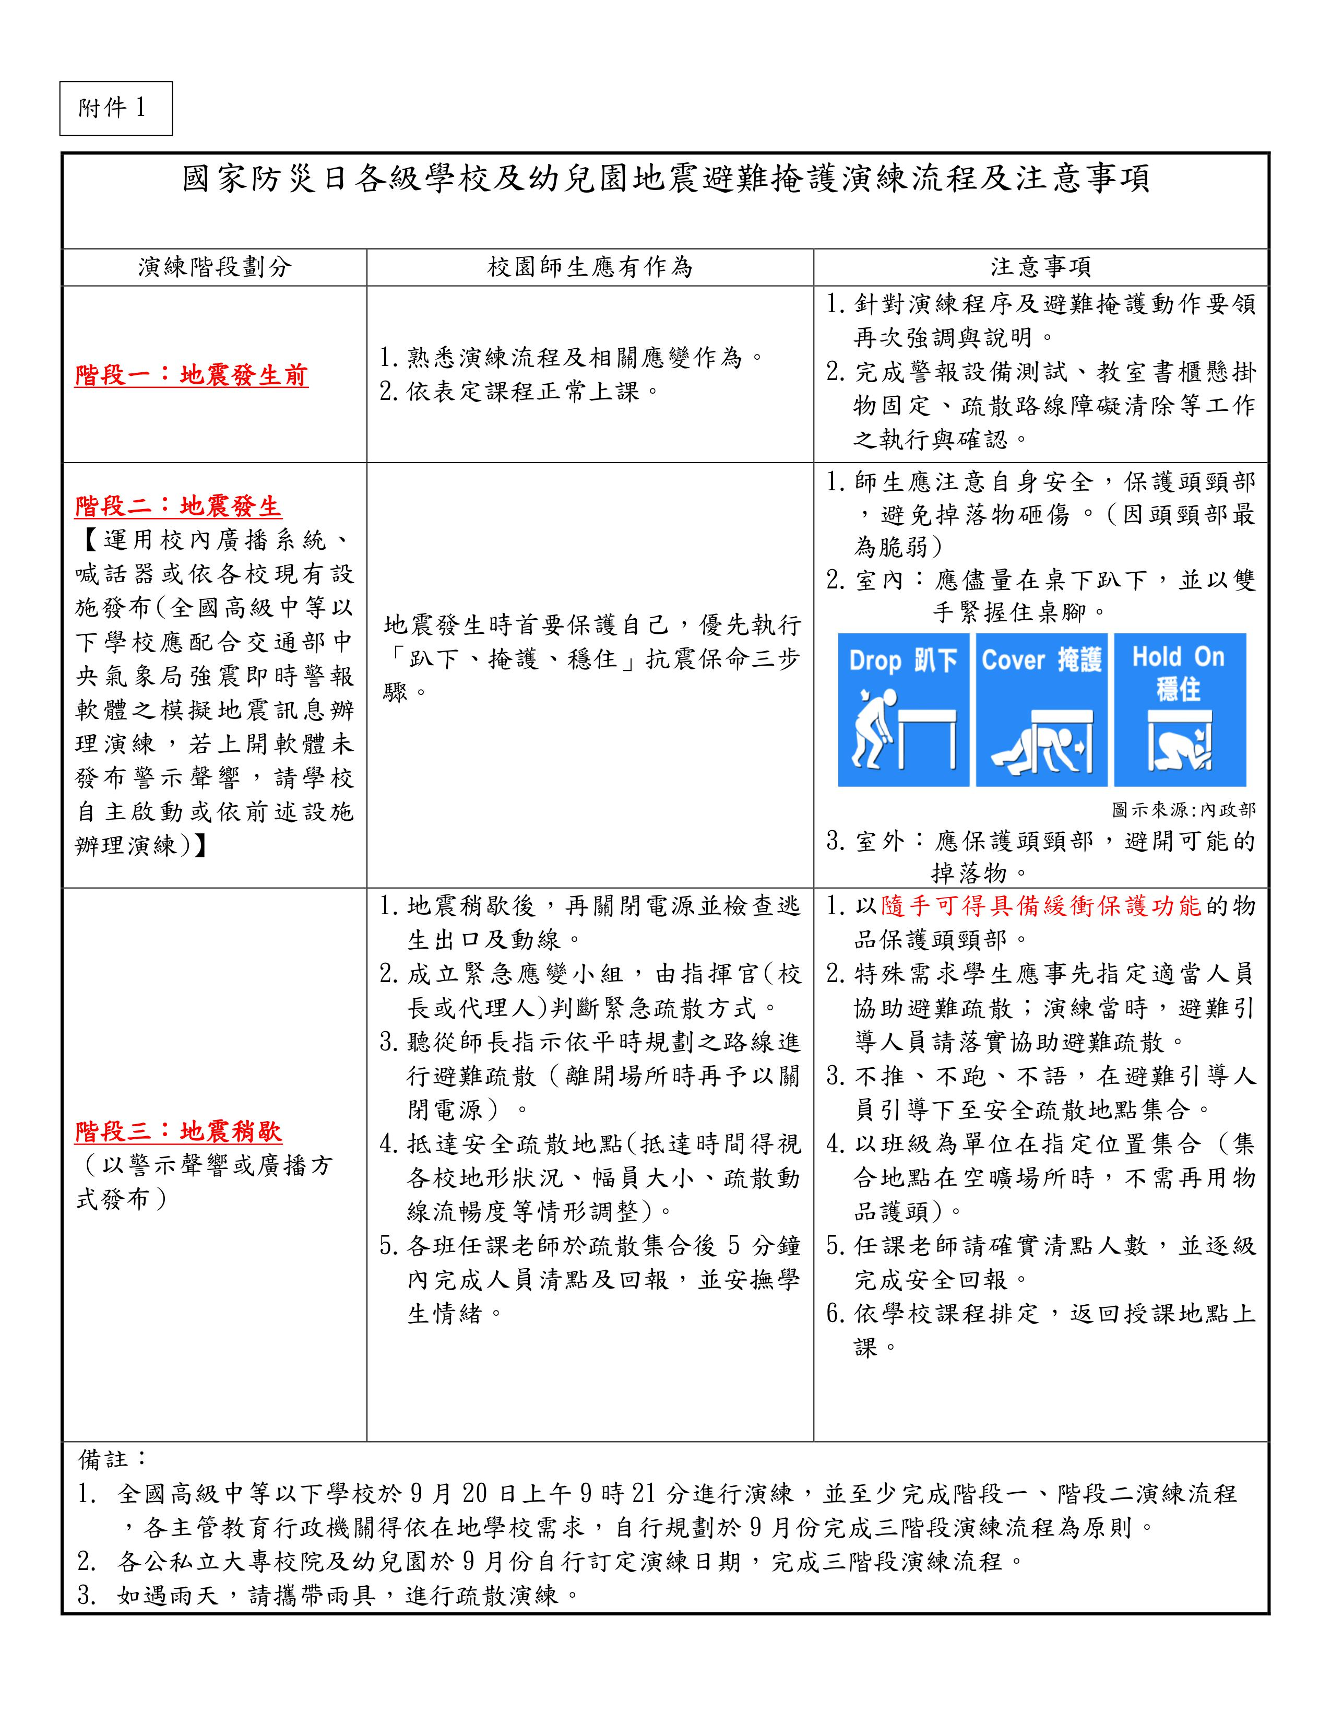

附件2：雨天備案

南港國小 921國家防災日 雨天備案
- 當日９：００後下雨，則請１－４年級就地掩護，５－６年級於掩護後疏散到大門中川堂走廊（6年級於活動中心外走廊，不需照班級順序，安靜就地蹲下）（5年級於退休人員辦公室外走廊，不需照班級順序，安靜就地蹲下）
其他組別：
避難引導組老師，除了協助指導高年級老師外，其餘老師則請協助疏導後可回到教室。
緊急救護組老師，至健康中心前協助處理傷患。
搶救組老師，至中川堂演練搶救及處理設施過程。
- 當日無下雨，但操場草地濕軟，請全校就地掩護後，按路線疏散至操場的跑道上。
其他組別：
避難引導組老師，按下圖位置協助指導各年級。
緊急救護組老師，至健康中心前協助處理傷患。
搶救組老師，至操場右側演練搶救及處理設施過程。

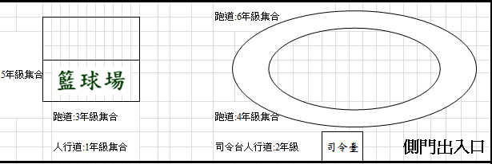

108學年度防災救護組織分工表
附件3
組別 | 職務 | 姓名 | 聯絡電話 | 原屬單位 | 代理人 | 聯絡電話 | 負責工作
指揮官 |  | 簡邑容 | 27830681 | 校長 | 吳振吉 | 27834678#2101 | - 負責指揮、督導、協調。  - 依情況調動各組織間相互支援。
副指揮官 |  | 吳振吉 | 27834678#2101 | 教務主任 | 何雪珍 | 27834678#2201 | - 負責統一對外發言。  - 通報中心受災情形、目前處置狀況等。  - 協助指揮官督導各組執行防災救護作業與成效考評。
通報組 | 組長 | 何雪珍 | 27834678#2201 | 學務主任 | 陳宥蓉 | 27834678#2203 | - 以電話通報應變中心已疏散人數、收容地點、災情及學校教職員、學生疏散情況。  - 負責蒐集、評估、傳播和使用有關於災害與資源 狀況發展的資訊。
通報組 | 組員 | 陳宥蓉 | 27834678#2203 | 生教組長 | 張凱立 | 27834678#2202
通報組 | 組員 | 張凱立 | 27834678#2202 | 訓育組長 | 卓燈賢 | 27834678#2204
通報組 | 組員 | 卓燈賢 | 27834678#2204 | 體育組長 | 陳逸龍 | 27834678#2205
避難引導組 | 組長 | 蔡佩真 | 27834678#2102 | 教學組長 | 鄧文旋 | 27834678#2103 | - 分配責任區，協助疏散學校教職員、學生至避難所。  - 選定一適當地點作為臨時避難地點。  - 協助登記至避難所人員之身份、人數。  - 設置服務站，提供協助與諮詢。  - 協助疏散學區周遭受災民眾至避難所。  - 協助學區周遭受災民眾至避難所，協助登記身分、人數。
避難引導組 | 組員 | 鄧文旋 | 27834678#2103 | 研究組長 | 何文娟 | 27834678#2104
避難引導組 | 組員 | 何文娟 | 27834678#2104 | 設備組長 | 蔡佩真 | 27834678#2102
避難引導組 | 組員 | 各班導師 | 各班級 | 教務處 | 李素秋 | 27834678#2308
搶救組 | 組長 | 周明正 | 27834678#2301 | 總務主任 |  | 27834678#2207 | - 受災學校教職員生之搶救及搜救。  - 清除障礙物協助逃生。  - 強制疏散不願避難之學校教職員生。  - 依情況支援安全防護組、緊急救護組。
搶救組 | 組員 |  | 27834678#2207 | 專任教練 | 江雁鈴 | 27834678#2220
搶救組 | 組員 | 江雁鈴 | 27834678#2220 | 體育科任 | 林建志 | 27834678#2220
搶救組 | 組員 | 林建志 | 27834678#2220 | 體育科任 | 莊東凌 | 27834678#2220
安全防護組 | 組長 | 朱貴英 | 27834678#2302 | 事務組長 | 張鳳春 | 27834678#2303 | - 協助發放生活物資、糧食及飲水。  - 各項救災物資之登記、造冊、保管及分配。  - 協助設置警戒標誌及交通 管制。  - 維護學校災區及避難場所治安。  - 防救災設施操作。
安全防護組 | 組員 | 張鳳春 | 27834678#2303 | 出納組長 | 林安盈 | 27834678#2302
安全防護組 | 組員 | 林安盈 | 27834678#2304 | 文書組長 | 高孟德 | 27834678#2305
安全防護組 | 組員 | 高孟德 | 27834678#2307 | 技工 | 鍾尚宏 | 27834678#2308
安全防護組 | 組員 | 高建華 | 27834678#2306 | 事務員 | 廖瑞友 | 27834678#2309
緊急救護組 | 組長 | 李佳偉 | 27834678#2208 | 輔導主任 | 蔡明善 | 27834678#2205 | - 基本急救、重傷患就醫護送。  - 安撫及心理諮商。  - 平常急救常識宣導。  - 提供紓解壓力方法。
緊急救護組 | 組員 | 蔡明善 | 27834678#2404 | 特教組長 | 林語柔 | 27834678#2402 | - 基本急救、重傷患就醫護送。  - 安撫及心理諮商。  - 平常急救常識宣導。  - 提供紓解壓力方法。
緊急救護組 | 組員 | 林語柔 | 27834678#2402 | 輔導組長 | 廖辰晏 | 27834678#2403 | - 基本急救、重傷患就醫護送。  - 安撫及心理諮商。  - 平常急救常識宣導。  - 提供紓解壓力方法。
緊急救護組 | 組員 | 廖辰晏 | 27834678#2403 | 資料組長 | 蔡明善 | 27834678#2404 | - 基本急救、重傷患就醫護送。  - 安撫及心理諮商。  - 平常急救常識宣導。  - 提供紓解壓力方法。
緊急救護組 | 組員 | 江美惠 | 27834678#2208 | 護理師 | 陳彩鳳 | 27834678#2208 | - 基本急救、重傷患就醫護送。  - 安撫及心理諮商。  - 平常急救常識宣導。  - 提供紓解壓力方法。

引導避難組分配責任區
地震發生時請至該年段巡視避難情形 / 隊伍集中到操場後，請至指定年級協助老師
一年級 | 陳仰真師、游曙綺師、翁旻暄師
二年級 | 謝卓萱師、黃詩涵師、洪思凡師
三年級 | 高雅玲師、梁詠真師、李怡靜師
四年級 | 林玉姬師、莊玉玫師、駱玉美師
五年級 | 周宏智師、葉如珣師、江秀珠師
六年級 | 卓燈賢師、蔡明善師、林語柔師
地震停止，開始疏散，請至指定位置協助疏散
一樓 | A梯:陳仰真師 B梯: 李怡靜師
一樓 | E梯:翁旻暄師 F梯: 游曙綺師
一樓 | G梯:謝卓萱師 H梯: 洪思凡師 I梯:黃詩涵師
三樓 | A梯:梁詠真師 B梯: 江秀珠師
三樓 | E梯:高雅玲師 F梯: 林玉姬師
三樓 | G梯:駱玉美師 H梯: 周宏智師 I梯:葉如珣師
一樓遊樂場旁鐵捲門 | 卓燈賢師 | 一樓美勞教室旁鐵捲門 | 林語柔師、蔡明善師
附件5：廣播流程
播放地震音效代表地震發生
地震發生時:(08:00)
報告，現在發生強烈地震，請各位師生保持鎮靜、不要慌張，請各班老師指導小朋友進行就地避難掩護，並關閉電源，打開教室的門。
地震稍停:(08:01)
地震稍歇，請導師指導小朋友安靜、迅速的到走廊排隊，並以較輕的書包、書本或補習袋保護頭部，依避難圖疏散路線將班級帶至指定地點集合。
疏散時:(08:02)
請小朋友不要慌張，並依照不推、不跑、不語原則，遵守老師指示快速前往集合地點。

※全校疏散至操場後，廣播組人員移動至操場司令台待命。

附件6：108.09.12防災演練流程(班級版)
08:00，警報響起，地震來襲，各班聽從廣播指示，依照趴下、掩護、穩住三步驟，進行就地避難。

08:01，地震稍歇，依照廣播指示，各班迅速安靜的到走廊排隊，並以較輕的書包、補習袋或書本保護頭部。

08:02~~，請遵守不語、不跑、不推之原則，依照避難圖的路線，至操場集合。

各班老師將學生帶至操場後，請立即清點人數，並回報學年主任，協請學年主任向生教組長回報，感謝!!
附件7：108年校園疏散避難地圖
